

**Projet Fil Rouge**

RÉALISATION D’UN SITE WEB

School Portal

2021

2022



**Filière** : Développement Web

**Encadré par :** M. WAKHIDI Youssef**.**

**Réalisé Par :** ABDELHAQ AKRATE**.**

Remerciement

J’exprime mes remerciements à toutes les personnes ayant contribué d’une manière ou d’une autre à la réalisation de ce travail et à la mise au point de ce document. À toutes ces personnes qui directement ou indirectement me soutiennent et m’encouragent à aller de l’avant, je leur suis très reconnaissant.

J’adresse tout particulièrement ma vive gratitude à monsieur **Youssef WAKHIDI** qui a bien voulu encadrer mon projet de fin d’année, pour son aide précieux et son soutien remarquable.

Mes remerciements les plus sincères à **Mme Siham OULD HNINI** et à **Mlle Kaoutar ISLIS** et aux formateurs de **YOUCODE**, pour la formation et les conditions d’étude prodigieuse qu’ils nous a assurée, ainsi que leur soutien.

**Table de matére**

Table of Contents

Remerciment2

**Chapitre 1 Introduction**

1. Introduction 2
2. Problématique3
3. Solution3

Chapitre 2 Gestion de projet4

1. Définition de Trello 5
2. Réalisation 5
3. Conception et Modélisation. 6
4. Les outils utilise. 6
5. PHP-MVC. 6
6. Conception et Modélisation. 6

**Chapitre 1 Introduction**

1. Introduction

Chaque année, nous, les étudiants de youcode, devons travailler sur un projet de fil rouge pour utiliser toutes les compétences qu'ils ont acquises au cours de cette période pour créer un site Web basé sur toutes ces compétences.

Dans le cadre de ce projet fil rouge, j'ai choisi de développer un site Web qui facilitera l'étude des étudiants et rendre plus souples et confortables les démarches administratives qui les accompagnent.

1. Problématique

Ces derniers temps, l'enseignement est difficile. Les enseignants et l'administration doivent faire beaucoup d'efforts pour faire la paperasse, suivre la présence des élèves et gérer leurs informations. Alors que du côté des étudiants beaucoup d'entre eux ont du mal à comprendre les cours en classe donc une copie de celui-ci les aidera à réviser à la maison. Ainsi que dans le cas où ils ont manqué des cours, cela leur facilitera le rattrapage.

1. Solution

Pour cela j'ai créé un site web appelé School Gate qui gère les informations et

La présence des élèves et leur permet de consulter l'horaire, le calendrier scolaire et de soumettre les devoirs publiés par les enseignants.

**Chapitre 2 Gestion de Projet**

1. Définition de Trello

Trello est une application de gestion du travail collaboratif conçue pour suivre les projets d'équipe, mettre en évidence les tâches en cours, montrer à qui elles sont affectées et détailler les progrès vers l'achèvement.

À la base, Trello s'appuie sur les principes des tableaux de projet Kanban pour visualiser les flux de travail, offrant aux responsables et aux membres de l'équipe un aperçu simple d'un projet du début à la fin.

Les composants clés de Trello sont les tableaux, les listes et les cartes.

Les conseils d'administration sont le point de départ et se concentrent généralement sur un projet global tel que le lancement d'un nouveau site Web ou sur des tâches basées sur des processus, telles que l'intégration d'un employé. Au sein de chaque tableau, plusieurs listes peuvent être créées pour indiquer l'avancement d'un projet ; Les listes « à faire », « en cours » et « terminé » sont des exemples courants. Les cartes individuelles dans les listes contiennent des informations sur une tâche spécifique et peuvent être déplacées d'une liste à l'autre selon les besoins (par exemple, lorsqu'une tâche est terminée).

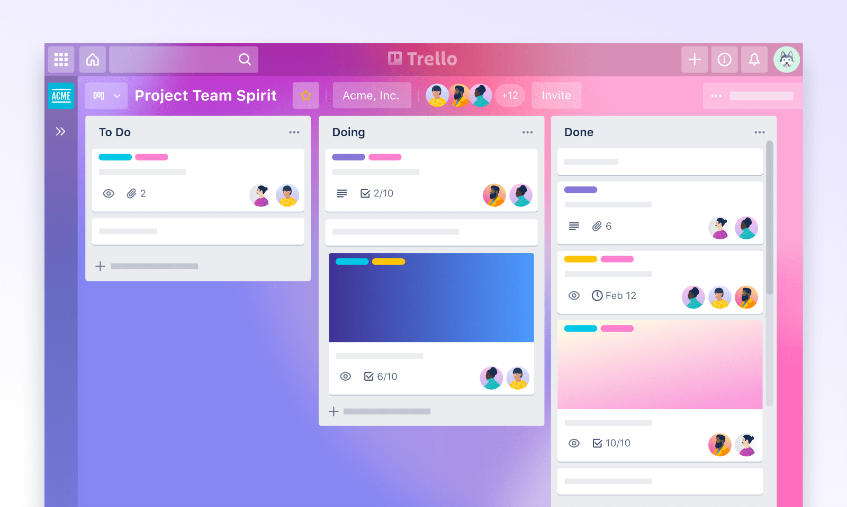

1. Réalisation
2. Conception et Modélisation.
3. Diagramme de cas d’utilisation :

Un cas d'utilisation est la description d'un ensemble de séquences d'actions qu'un système effectue pour produire un résultat observable à un acteur. Un cas d'utilisation représente une exigence fonctionnelle de votre système dans son ensemble. Les diagrammes de cas d'utilisation décrivent ce qu'un système fait du point de vue d'un observateur externe. L'accent est mis sur ce qu'un système fait, plutôt que sur la façon dont il le fait.

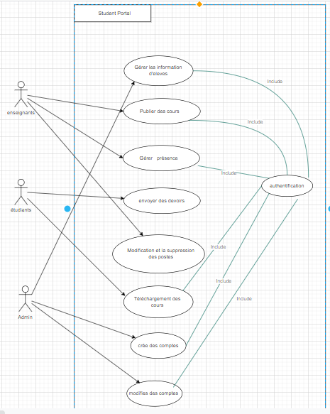

Diagramme de cas d’utilisation

1. Diagramme de classe :

Un cas d'utilisation est la description d'un ensemble de séquences d'actions qu'un système effectue pour produire un résultat observable à un acteur. Un cas d'utilisation représente une exigence fonctionnelle de votre système dans son ensemble. Les diagrammes de cas d'utilisation décrivent ce qu'un système fait du point de vue d'un observateur externe. L'accent est mis sur ce qu'un système fait, plutôt que sur la façon dont il le fait.

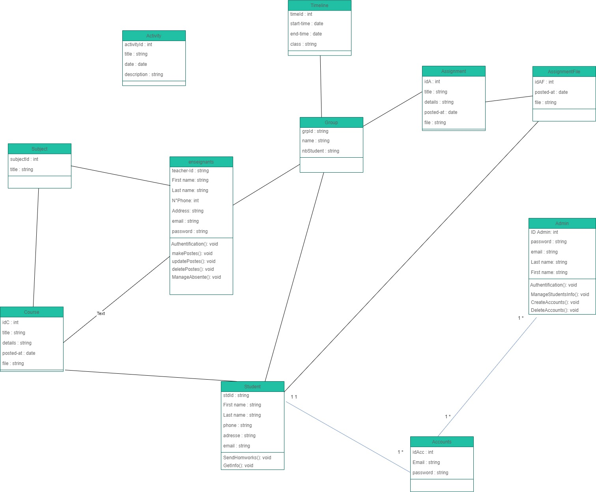

Diagramme de classe

1. Diagramme de séquence:

Diagramme de séquence est un diagramme d'interaction qui expose en détail la façon dont les opérations sont effectuées : quels messages sont envoyés et quand ils le sont. Les diagrammes de séquence sont organisés en fonction du temps. Le temps s'écoule au fur et à mesure que vous parcourez la page. Les objets impliqués dans l'opération sont répertoriés de gauche à droite en fonction du moment où ils prennent part dans la séquence de messages.

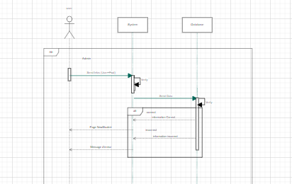

Login admin

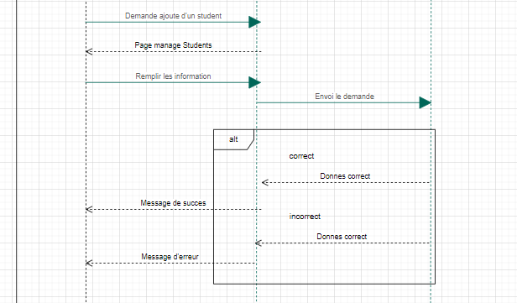

Figure 2 : Ajoute étudient

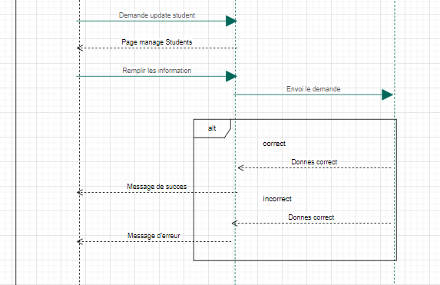

Figure 3 : modifie étudient

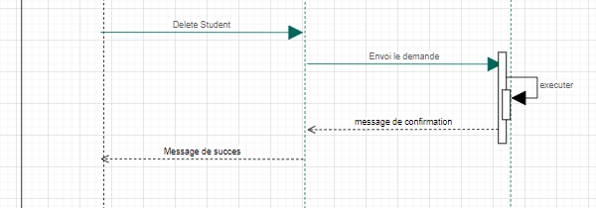

Figure 4 : supprimer étudient

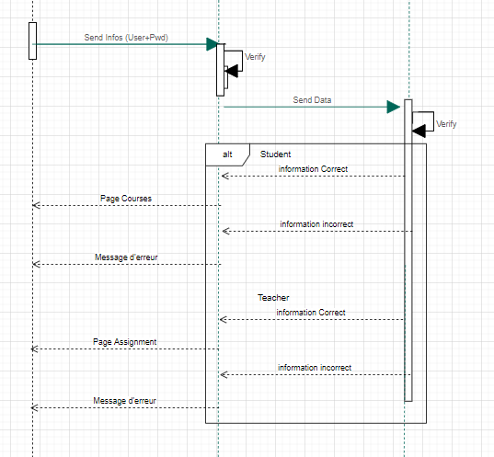

Figure 5 : login par rôle

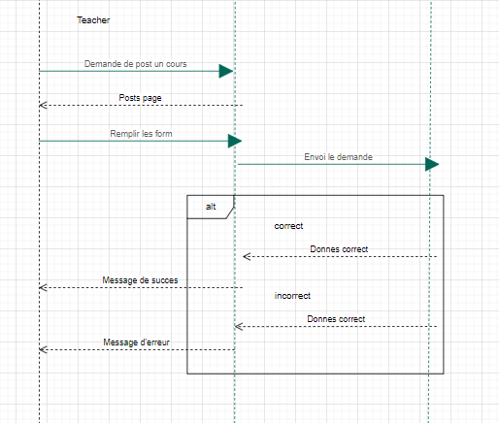

Figure 6 : post courses par enseignant

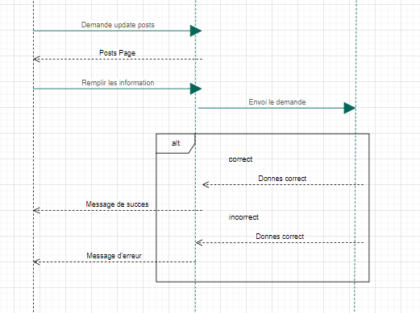

Figure 7 : modifie courses

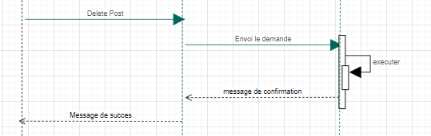

Figure 8 : supprimer courses

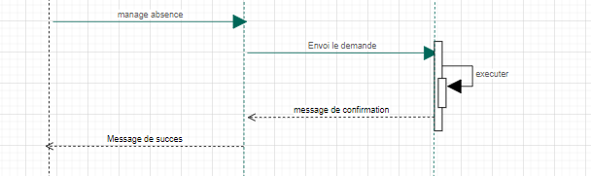

Figure 9 : gérer absence

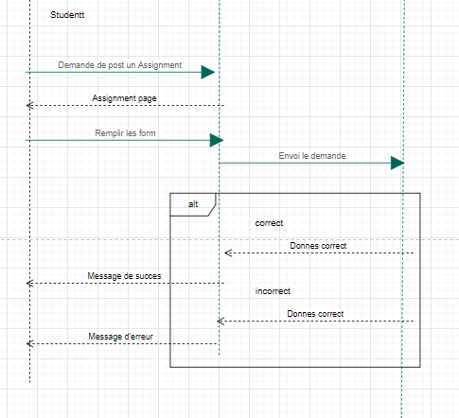

Figure 10 : étudient diagramme

1. Les outils utilisés
2. **PHP - MVC**



PHP est un langage de script à usage général destiné au développement de sites Web. Il a été créé par le programmeur danois-canadien Ramus Elsdorf en 1994. L’implémentation de référence de PHP est maintenant produite par The PHP Group.

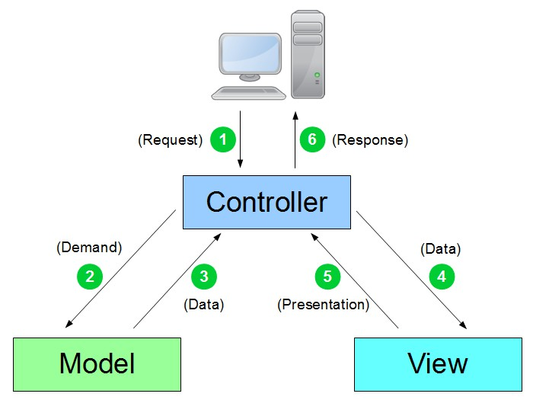

Ce projet est base on architecture MVC qui Signifie "Modèle-Vue-Contrôleur". MVC est un modèle de conception d'application composé de trois parties interconnectées. Ils incluent le modèle (données), la vue (interface utilisateur) et le contrôleur (processus qui gèrent les entrées).

1. **MySQL**



Un serveur de bases de données stocke les données dans des tables séparées plutôt que de tout rassembler dans une seule table. Cela améliore la rapidité et la souplesse de l'ensemble. Les tables sont reliées par des relations définies, qui rendent possible la combinaison de données entre plusieurs tables durant une [requête](https://www.futura-sciences.com/tech/definitions/informatique-requete-18445/). Le [SQL](https://www.futura-sciences.com/tech/definitions/informatique-sql-2524/) dans "MySQL" signifie "Structure Query Langage" : le langage standard pour les traitements de bases de données.

1. **React**



React est une bibliothèque JavaScript frontale à code source ouvert permettant de créer des interfaces utilisateur ou des composants d'interface utilisateur. Elle est maintenue par Facebook et une communauté de développeurs individuels et d'entreprises.

1. **Bootstrap**



Bootstrap est une infrastructure de développement frontale, gratuite et open source pour la création de sites et d'applications Web. L'infrastructure Bootstrap repose sur HTML, CSS et JavaScript (JS) pour faciliter le développement de sites et d'applications réactives et tout-mobile.

1. **Figma**



Figma est un éditeur de graphiques vectoriels et un outil de prototypage principalement basé sur le Web, avec des fonctionnalités hors ligne supplémentaires activées par les applications de bureau pour MacOs et Windows. L'application mobile Figma pour Android et iOS permet de visualiser et d'interagir avec des prototypes Figma sur des appareils mobiles en temps réel.

1. **Xampp**



XAMPP est une pile de solutions de serveur web multiplateforme gratuite et à code source ouvert développée par Apache Friends, comprenant principalement le serveur HTTP Apache, la base de données MariaDB et des interpréteurs pour les scripts écrits dans les langages de programmation PHP et Perl.

1. Les technologies utilisées
2. **Visual Studio**



Visual Studio Code est un éditeur de code extensible développé par Microsoft pour Windows, Linux et macOS2. Les fonctionnalités incluent la prise en charge du débogage, la mise en évidence de la syntaxe, la complétion intelligente du code, les snippets, la refactorisation du code et Git intégrer. Les utilisateurs peuvent modifier le thème, les raccourcis clavier, les préférences et installer des extensions qui ajoutent des fonctionnalités supplémentaires.

1. **UML**



Le langage de modélisation unifié (UML) a été créé pour forger un langage de modélisation visuel commun, sémantiquement et syntaxiquement riche pour l'architecture, la conception et la mise en œuvre de systèmes logiciels complexes, tant sur le plan structurel que comportemental. UML a des applications au-delà du développement logiciel, telles que le flux de processus dans la fabrication.

Il est analogue aux plans utilisés dans d'autres domaines et se compose de différents types de diagrammes. Dans l'ensemble, les diagrammes UML décrivent les limites, la structure et le comportement du système et des objets qu'il contient.

UML n'est pas un langage de programmation mais il existe des outils qui peuvent être utilisés pour générer du code dans différents langages à l'aide de diagrammes UML. UML a une relation directe avec l'analyse et la conception orientées objet.

1. **Draw.io**



**Draw.io** est une **application gratuite en ligne**, accessible via son navigateur (protocole**https**) qui permet de **dessiner des diagrammes ou des**

**Organigrammes**. Cet outil vous propose de concevoir toutes sortes de diagrammes, de dessins vectoriels, de les enregistrer au format XML puis de les exporter. Draw.io est un véritable couteau suisse de la frise chronologique, de la carte mentale et des diagrammes de tout genre

1. Les Besoins Fonctionnelle

* La gestion des informations : l’insertion et modification et la suppression des information personnelles des élèves dans la base de données.
* La gestion de documents :
  + Publier des cours par les enseignants.
  + Modification et la suppression des postes.
  + Téléchargement des courts.
* La gestion de comptes : crée /modifier des comptes.

1. Les Besoins non Fonctionnelle

* Security :

- Les mots de passe sont stockés de manière sécurisée.

* Compatibilité :

- Compatible et utilisable quel que soit son support et son navigateur.

* Fiabilité :

- Résulta exacts, tolérance aux pannes matériels et logiciels.

* Performance :

- Rapidité, l’extensibilité (capacité à maintenir la performance mémé en cas d’utilisation intensive).

1. Les interfaces de l’application

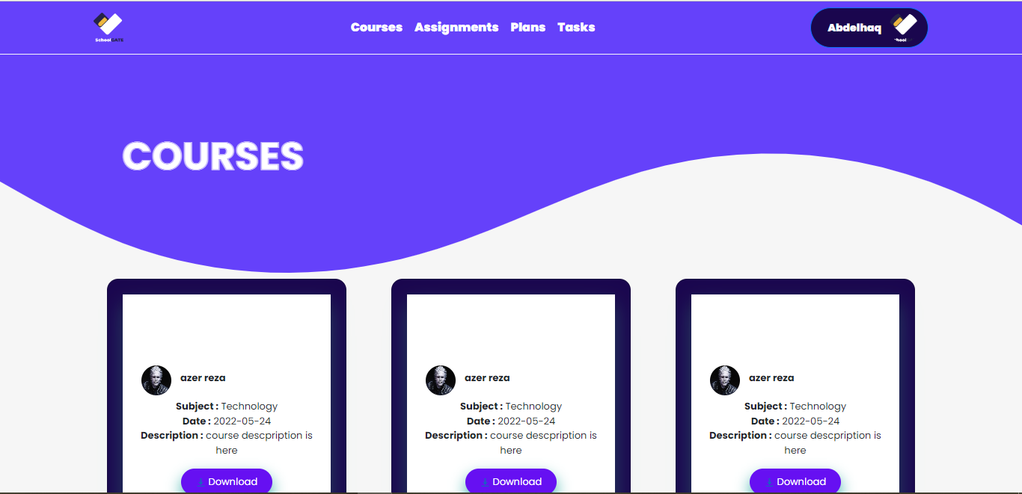

Courses page

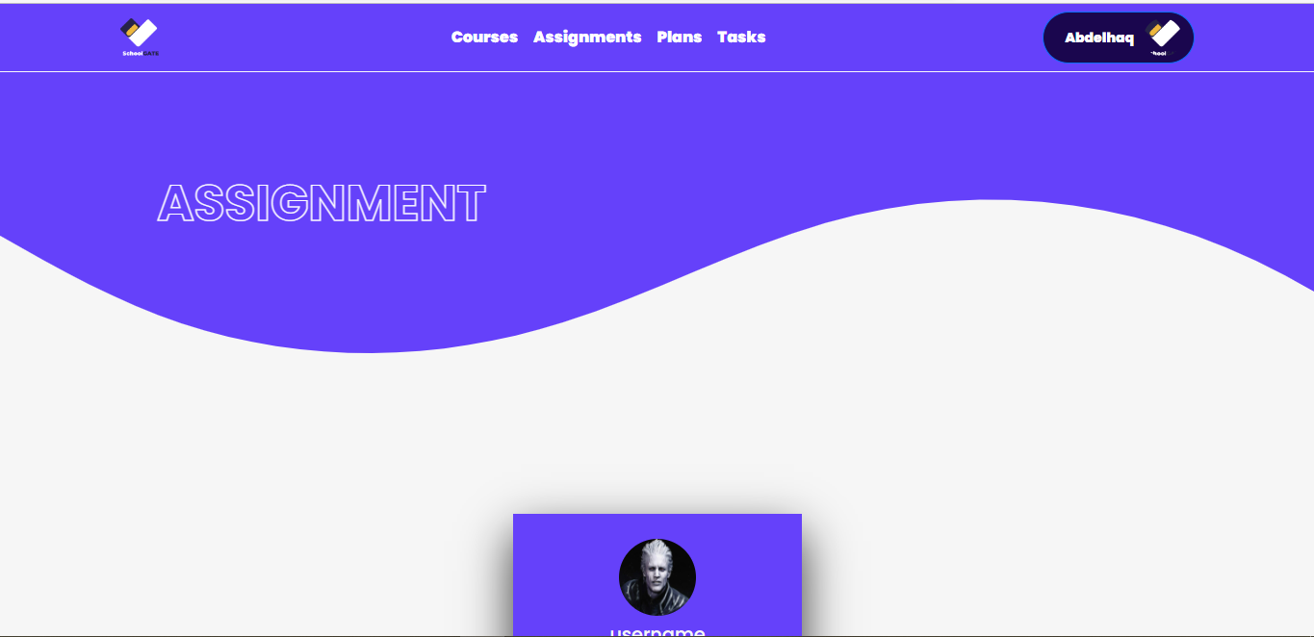

assignment page

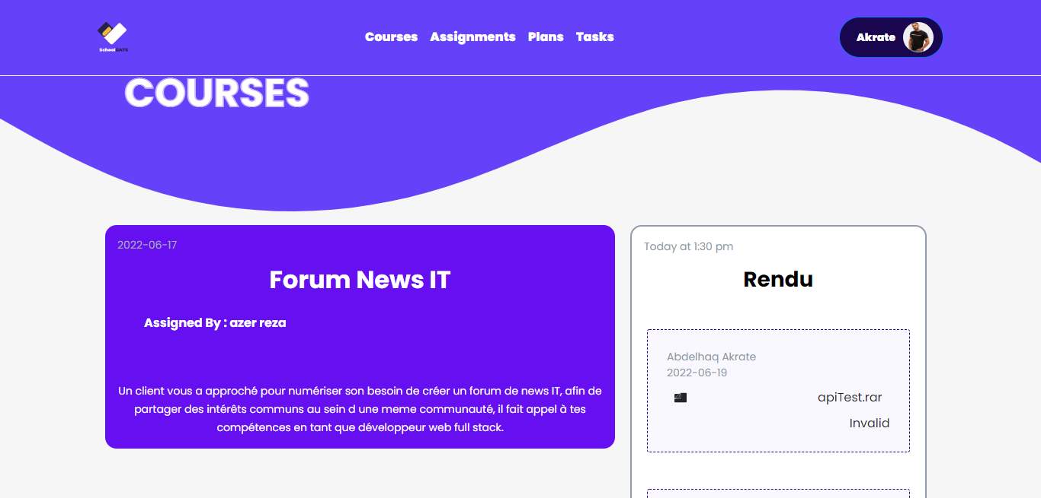

Rendu page pour envoyer assignments

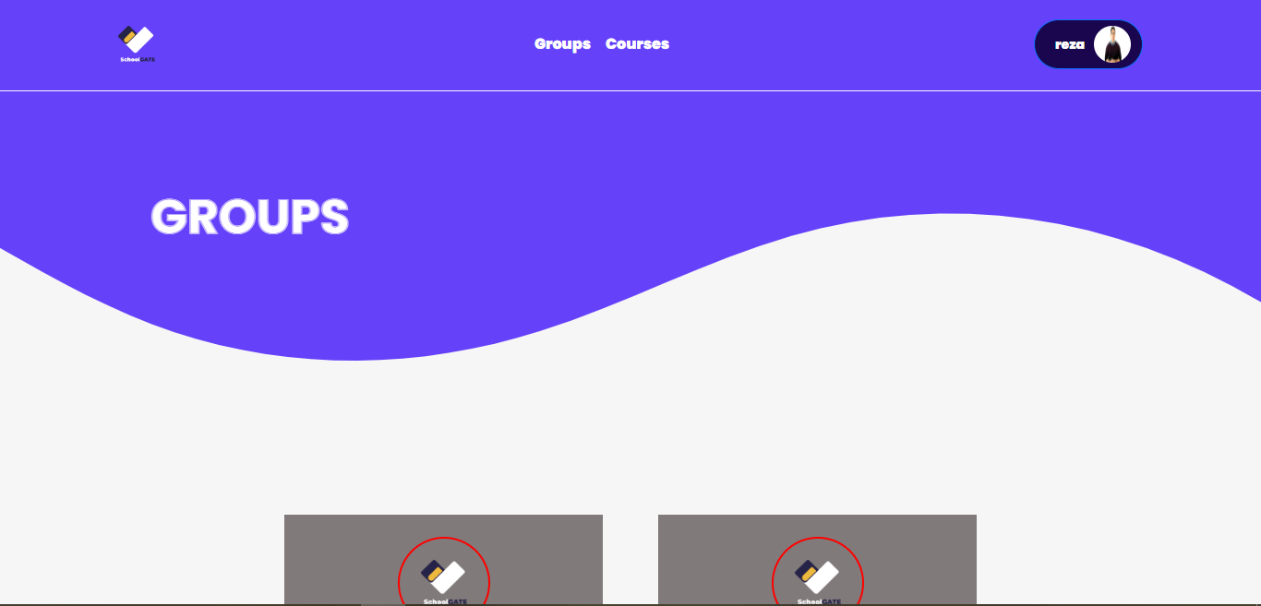

Groups page pour chaque enseignant

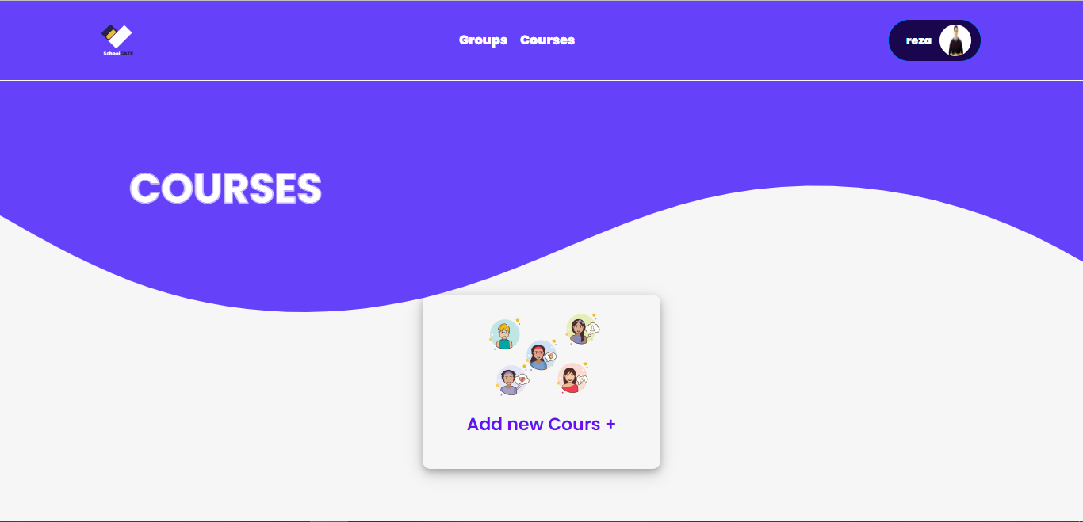

Courses page pour ajouter nouveau cours

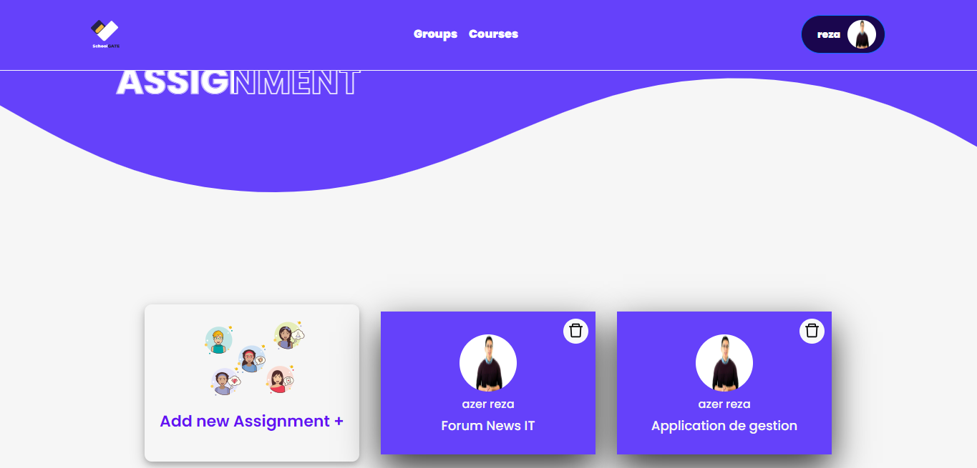

Assignment page pour ajouter nouveau assignment

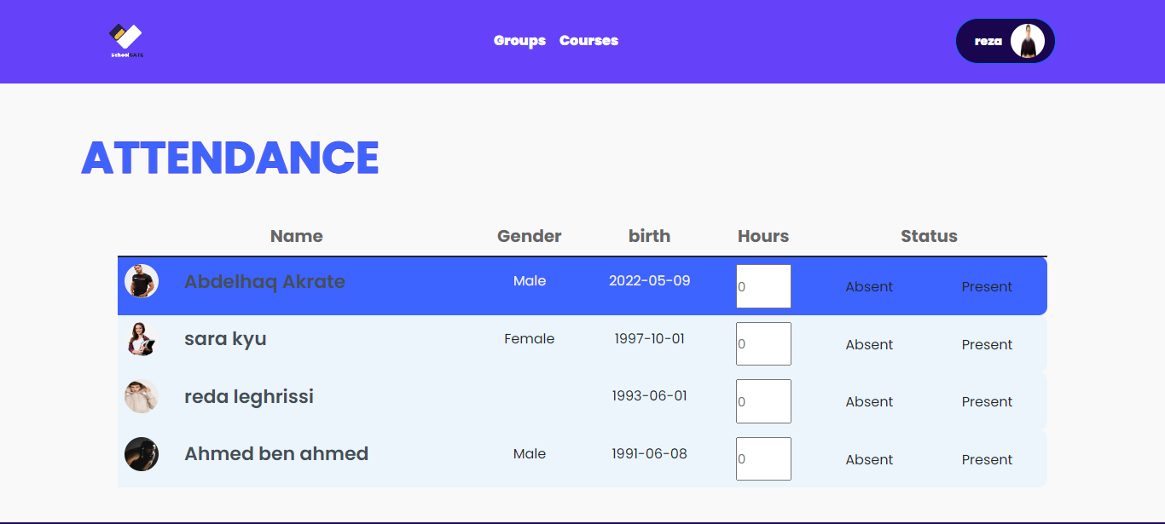

Attendance page

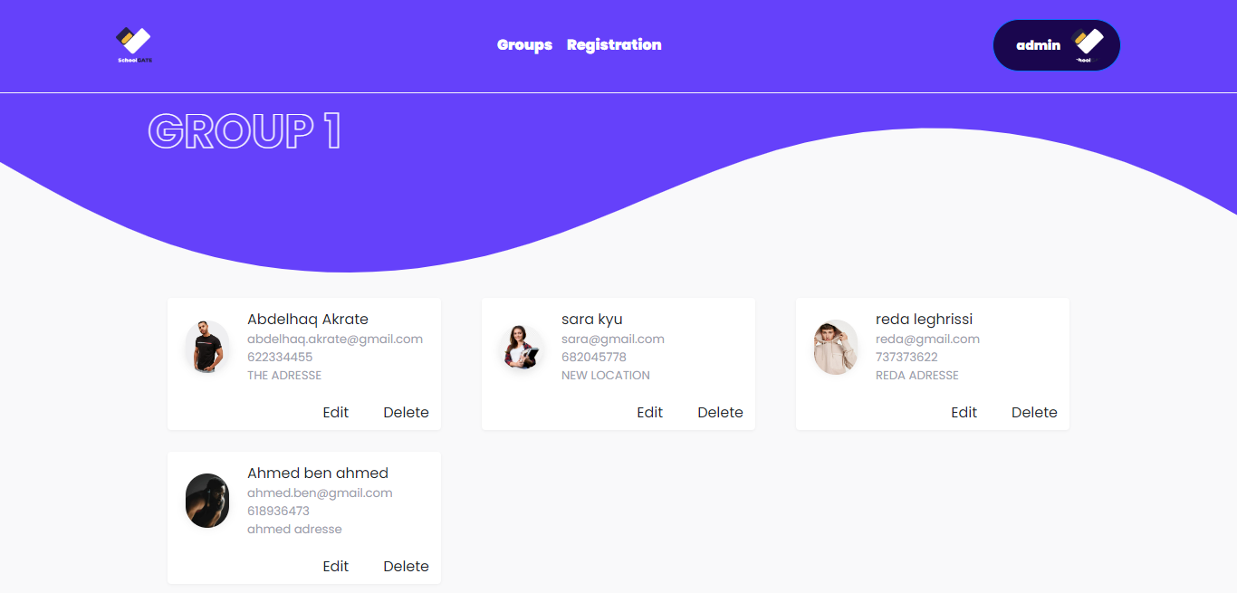

Group détails page pour gérer les information

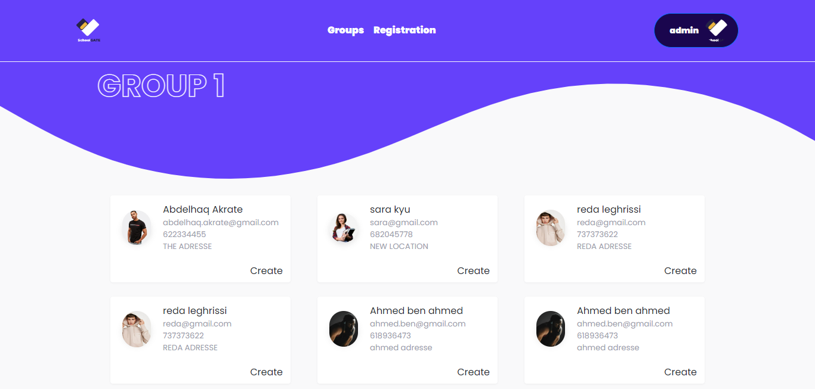

Group détails page pour ajouter nouveau compte de étudient

login page pour étudient et enseignant

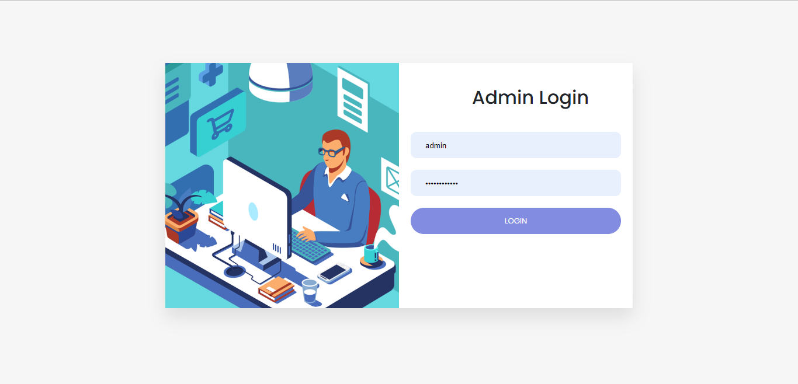

login page pour admin

Conclusion

Ce rapport représente mon projet de fin d'année un youcode dans ce projet j'ai utilisé toutes les compétences que j'ai apprises au cours de cette formation pour aider les étudiants à faire leurs études plus facilement qu'avant et les enseignants travaillent également.

En travaillant sur ce projet, j'ai appris beaucoup de choses sur la langue que j'utilise et en développant mes compétences dans ce domaine qui m'aideront bien dans mes prochains projets.